**ЛАБОРАТОРНАЯ РАБОТА №4  
РАЗРАБОТКА ТЕХНИЧЕСКИХ ТРЕБОВАНИЙ НА СОЗДАНИЕ  
АВТОМАТИЗИРОВАННОЙ СИСТЕМЫ АУТЕНТИФИКАЦИИ И АВТОРИЗАЦИИ**

**Цель:**Ознакомление с процессом разработки технического задания на создание автоматизированной системы (программного продукта).

**Тема проекта:**Разработка технических требований на создание автоматизированной системы аутентификации и авторизации в соответствии с СТП 09150.11.118-2009.

**Введение**

Современные информационные системы требуют надежных методов защиты данных и ресурсов. Аутентификация и авторизация являются ключевыми компонентами обеспечения безопасности, позволяющими удостоверить личность пользователя и определить его права доступа. В рамках данной работы необходимо разработать техническое задание (ТЗ) на создание автоматизированной системы, которая обеспечит эффективную и безопасную процедуру аутентификации и авторизации пользователей.

**Общие положения**

**Наименование системы:**  
Автоматизированная система аутентификации и авторизации (АСАА)

**Назначение системы:**  
Обеспечение безопасного доступа пользователей к информационным ресурсам организации.

**Область применения:**  
Использование внутри корпоративной информационной системы, интеграция с существующими системами безопасности.

**Стандарты и нормативные документы:**

* СТП 09150.11.118-2009 "Технические требования к системам аутентификации и авторизации"
* ГОСТы по информационной безопасности, стандарты по защите информации

**Требования к системе:**

**1. Общие положения**

Настоящее техническое задание определяет требования к разработке автоматизированной системы (АС ЭПР), предназначенной для проведения тяговых расчетов и определения энергозатрат на поездную работу на Белорусской железной дороге. В системе реализуются следующие подсистемы:

* «Доступ и авторизация»
* «Информационное обеспечение и взаимодействие»
* «Исполнительские процессы и математическое обеспечение»
* «Формирование выходных решений»

Цель системы — обеспечить автоматизацию процессов сбора данных, проведения расчетов и представления результатов в удобном виде.

**2. Подсистема «Доступ и авторизация»**

Назначение:  
Обеспечить безопасный доступ пользователей к системе с разграничением прав.

Функциональные требования:

* Аутентификация пользователей по уникальному имени пользователя и паролю.
* Разграничение доступа по ролям:
  + Администратор: полный доступ, управление базой данных, учетными записями.
  + Пользователь: просмотр информации, без права внесения изменений.
  + API: доступ внешних систем к данным и функциям системы.

Технические требования:

* Реализовать механизм регистрации, входа/выхода из системы.
* Хранение учетных данных в зашифрованном виде.
* Контроль доступа к ресурсам в соответствии с ролями.

**3. Подсистема «Информационное обеспечение и взаимодействие»**

Назначение:  
Обеспечить сбор, проверку и ввод информации из внешних информационных систем.

Функциональные требования:

* Получение данных из внешних систем в соответствии с п. 1.1.2 Методических указаний по выполнению тяговых расчетов.
* Проверка корректности полученной информации (валидация).
* Ввод данных пользователем с обязательной проверкой правильности введенных значений.
* Возможность корректировки полученной или введенной информации.

Технические требования:

* Реализовать интерфейсы обмена данными (API, файлы).
* Обеспечить автоматическую проверку целостности и соответствия данных нормативным требованиям.

**4. Подсистема «Исполнительские процессы и математическое обеспечение»**

Назначение:  
Обеспечить выполнение расчетных процедур, моделирование движения поезда, валидацию данных.

Функциональные требования:

* Валидация входных данных согласно п. 1.1.2 Методических указаний.
* Расчет характеристик расчетного участка инфраструктуры и поезда, включая моделирование движения с использованием дифференциальных уравнений с шагом не более 10 м.
* Автоматизация проведения тяговых расчетов: определение потребных характеристик, расчет энергозатрат, моделирование движения поезда.
* Регулярное резервное копирование базы данных не реже одного раза в месяц.

Технические требования:

* Использование численных методов для моделирования движения (например, метод Эйлера или Runge-Kutta).
* Обеспечение отказоустойчивости системы через автоматическое резервное копирование.

**5. Подсистема «Формирование выходных решений»**

Назначение:  
Представление результатов расчетов пользователю в удобном виде.

Функциональные требования:

* Формирование отчетов в форматах PDF и XLSX.
* Визуализация зависимостей скорости, времени хода поезда от пройденного расстояния (графики).
* Сохранение результатов расчетов в базе данных АС ЭПР для дальнейшего анализа или экспорта.

Технические требования:

* Использование библиотек для генерации графиков (например, matplotlib).
* Реализация функции экспорта данных в форматы PDF и XLSX через сторонние библиотеки или встроенные средства.

**6. Взаимодействие подсистем**

Все подсистемы должны обеспечивать интеграцию через унифицированные интерфейсы API или внутренние механизмы обмена данными для обеспечения целостности процессов обработки информации и выполнения расчетов.

**7. Общие требования**

* Надежность: система должна обеспечивать стабильную работу при высокой нагрузке.
* Безопасность: защита от несанкционированного доступа, шифрование передаваемых данных.
* Масштабируемость: возможность расширения функциональности без существенных изменений архитектуры.
* Документирование: создание руководств пользователя и администратора.

При авторизации пользователя выполняются следующие действия: ввод логина, пароля и фамилии пользователя; проверка данных записанных с формы; соединение с БД; авторизация.

На рисунке 1.1 представлена блок-схема алгоритма авторизации пользователя.

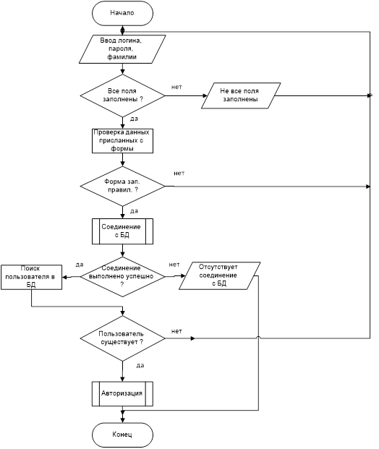

Рисунок 1.1 - Блок-схема алгоритма авторизации пользователя

**Алгоритм алгоритма добавления данных в БД**

При изменении данных выполняются следующие действия: выбор таблицы в которой необходимо изменить данные; изменение данных; проверка данных на правильность; соединение с БД; изменение записи в БД.

На рисунке 1.2 представлена блок-схема алгоритма изменения данных в БД.

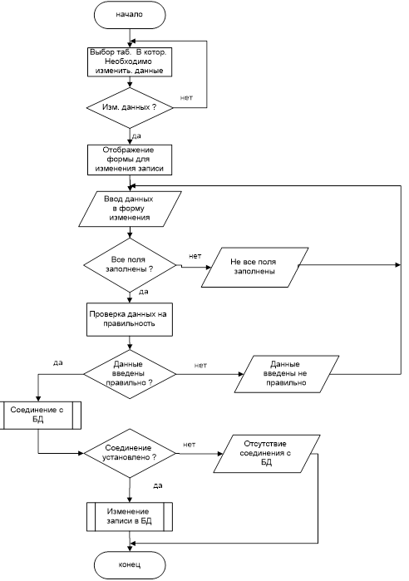

Рисунок 1.2 - Блок-схема алгоритма добавления данных в БД

**Заключение:**

Разработка технического задания является важным этапом в создании надежной автоматизированной системы аутентификации и авторизации. Оно обеспечивает четкое понимание требований заказчика и служит основой для дальнейшей реализации программного продукта в соответствии со стандартами безопасности.